【注意】協会公認RISSトレーニングを修了した方は、
様式A20をご使用ください。

・修了証に記載される受講番号を正確に転記お願いします。
・申請者の署名をお願いします。または記名の場合は、押印が必要です。
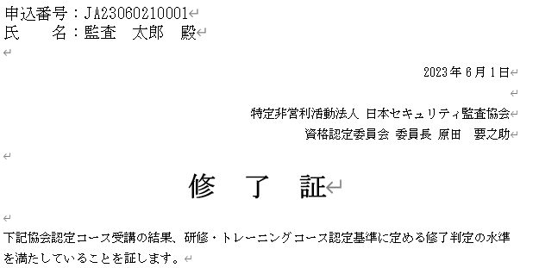

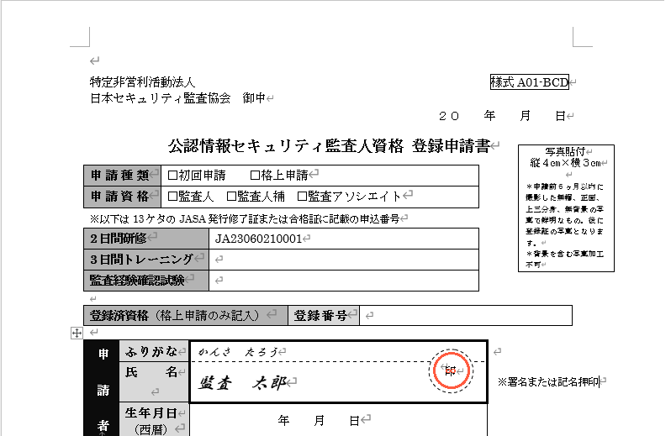
様式A01を印刷する場合は、２ページ目から印刷して下さい。
↓↓↓↓↓↓↓↓↓↓↓↓↓↓↓↓↓↓↓↓↓↓↓↓↓↓↓↓↓↓

特定非営利活動法人 様式A01-BCD
日本セキュリティ監査協会 御中
２０ 年 月 日
公認情報セキュリティ監査人資格 登録申請書
写真貼付
縦４㎝×横３㎝

＊申請前６ヶ月以内に撮影した無帽、正面、上三分身、無背景の写真で鮮明なもの。後に登録証の写真となります。
＊背景を含む写真加工不可
申請種類 | □初回申請 □格上申請
申請資格 | □監査人 □監査人補 □監査アソシエイト
※以下は13ケタのJASA発行修了証または合格証に記載の申込番号
2日間研修
3日間トレーニング
監査経験確認試験

登録済資格（格上申請のみ記入） | 登録番号

申請者 | ふりがな | 印
 | 氏名 |  | ※署名または記名押印
 | 生年月日  （西暦） | 年 月 日

連絡先 |  | - 自宅優先 (郵送先も含め、メール連絡が可能な  - 勤務先優先 方にチェックを入れて下さい)
自宅 | 住所 | 〒
 | 電話 |  |  | ＦＡＸ
 | E-mail | 有 ・ 無 | 有の方はご記入お願いします ⇒
※資格は個人へ付与されるため、退職などにより勤務先が変わられた場合、ご自宅へご連絡致しますのでE-mailも含めてすべての該当項目をご記入下さい。
勤務先 | 住所 | 〒
組織名
(社名等)
 | 所属
 | 役職
 | 電話 |  |  | ＦＡＸ
 | E-mail | 有 ・ 無 | 有の方はご記入お願いします ⇒

監査人名簿  の公開 | 必須 | 下記項目はJASAホームページ内の監査人名簿にて公開されます。  ■CAIS登録番号 ■氏名 ■登録年月日 ■資格有効期限
 | 任意 | 「組織名」の公開について、どちらかにチェックしてください。  □公開 □非公開

